**Argazki batzuk agertuko zaizkie, horiek parkean bilatu eta toki edo objektu horretan agertzen den izena idatzi beharko dute azpiko laukian.**

**Enuntziatua:** “Begiratu ondo argazki hauek! Parkean zehar bilatu behar dituzue eta hauek aurkitzean bere izena idatzi beharko duzue beheko koadroan.”

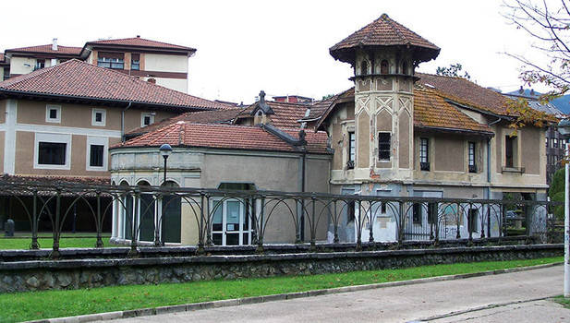

Kultur etxea (Iturria: Deia)

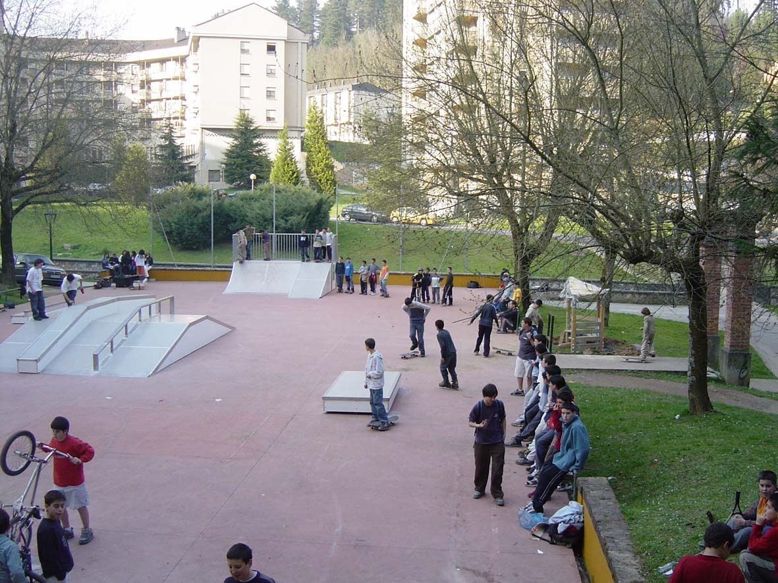

Skate parkea (Iturria: inseguridad.org)

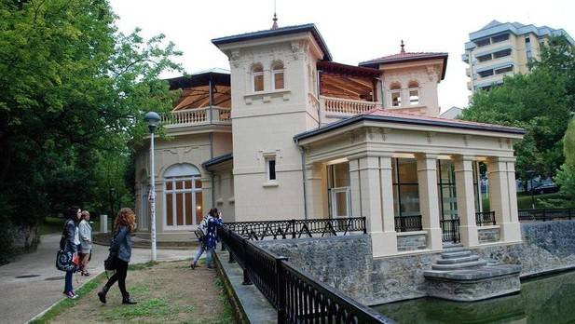

Jauregia (Iturria: Noticiasdealava.eus)

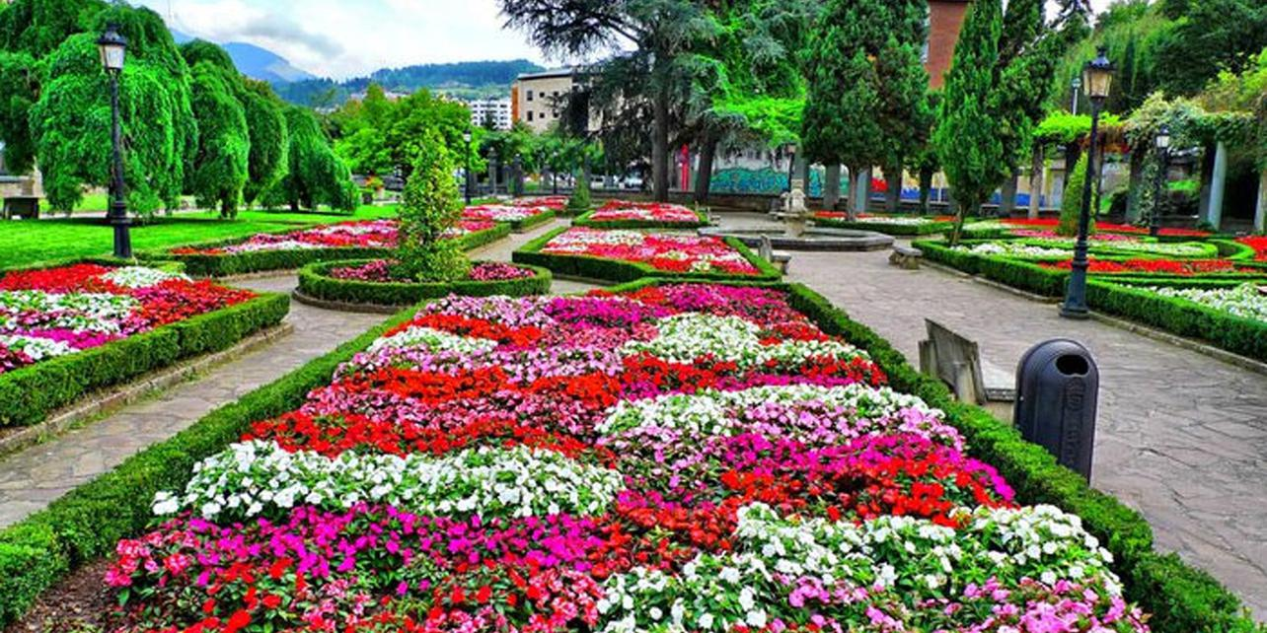

Lorategia (Iturria: Guía Repsol)